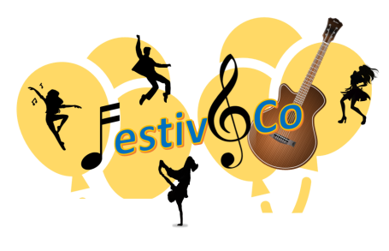

Tous les membres de Festiv&co
vous souhaitent une belle et heureuse année 2021.

Nous sommes une association intercommunale, regroupant les communes d'Aussac Vadalle, Tourriers et Anais, qui a pour but de créer des animations dans nos villages.

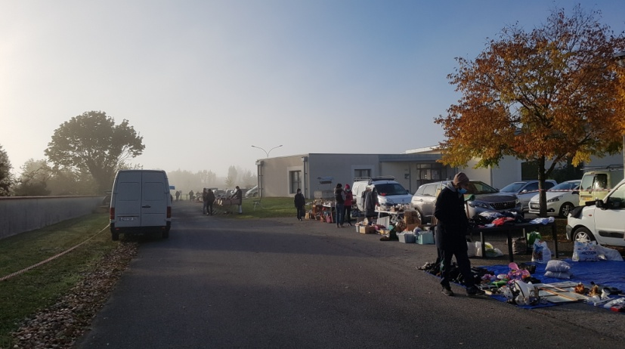

L’année 2020 a été compliquée pour tout le monde, malgré tout nous avons pu organiser un bric à brac qui, pour un premier a été une réussite. L’accueil réservé à la fois par les habitants, les commerçants et la commune a été très sympathique.

Le contexte sanitaire actuel n'entame pas notre détermination et nous espérons pouvoir organiser plus de manifestations pour 2021.
Ainsi, nous vous présentons notre calendrier prévisionnel pour les manifestations qui pourra être modifié/annulé selon le contexte sanitaire:

une soirée dansante (au printemps)

un concert à Puymerle (fin juin/début juillet)

un bric à brac (septembre)

Ces manifestations seront organisées dans le strict respect des consignes sanitaires. Nous n'avons pas défini de date à ce jour, puisque nous attendons que le contexte sanitaire s'améliore pour les confirmer.
Nous espérons aussi être rejoints par un maximum de personnes afin de réaliser des animations plus importantes.

Vous pouvez nous retrouver ou suivre notre actualité sur notre page Facebook.

L'équipe de Festiv&Co

facebook.com/festivandco

